PRUEBAS MOLECULARES REALIZADAS EN EL 2021

Integrantes:

* Aranda Rejas Jean Pierre
* Cruz Gonzales Andre
* Obregon Gutierrez Adso Martin
* Paredes Velazco Nataly

Estructura de la fuente de datos:

1. Pruebas moleculares realizadas en Abril 2021, url: https://www.datosabiertos.gob.pe/dataset/pruebas-moleculares-para-covid-19-2021-instituto-nacional-de-salud/resource/a49b2d77-6c37
   1. fecha de muestra
   2. Resultado
   3. rango de edad
   4. género del paciente
   5. institución de la toma de muestra
   6. departamento, provincia
   7. red de salud

Evidencia:

1. Acta de reunión

|  |  |  |
| --- | --- | --- |
| ACTA DE REUNIÓN N° 001 | | |
| Fecha | 28-04-2021 | |
| tema tratado | selección del tema y datos del proyecto | |
| integrantes: |  | estado |
| Aranda Rejas Jean Pierre | presente |
| Cruz Gonzales Andre | presente |
| Obregon Gutierrez Adso Martin | presente |
| Paredes Velazco Nataly Michelle | presente |

1. Bocetos
   1. Gráfica de barras según casos positivos y negativos de la muestra tomada por hisopado (prueba molecular)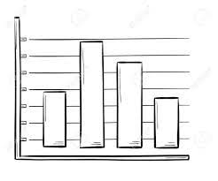

cantidad

positivo - negativo

* 1. Gráfica circular rango de edades de casos positivos y negativos

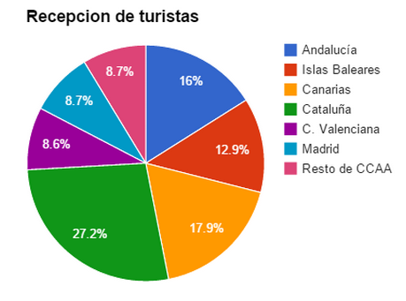

1. Tareas Definidas

|  |  |
| --- | --- |
| Integrante | Tarea |
| Jean Pierre | Gráfica de barras según casos positivos y negativos de la muestra tomada por hisopado |
| Cruz Gonzales Andre | Gráfica circular rango de edades de casos positivos y negativos |
| Obregon Gutierrez Adso Martin | Gráfica de barras de casos positivos y negativos según instituciones |
| Paredes Velazco Nataly Michelle | Gráfica de líneas por aumento de casos positivos según pruebas moleculares tomadas |

1. Descripción de las gráficas
   1. Boceto 01: En el boceto 01 se menciona la gráfica de barras, para los casos positivos y negativos según las pruebas de hisopado tomadas en abril (según el archivo csv que se descargó de los recursos). Teniendo los siguientes Resultados:
      1. Gráfica de barras

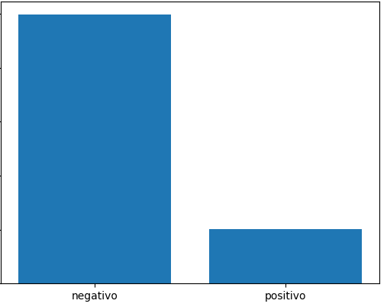

* + 1. Análisis de los datos:

|  |  |
| --- | --- |
| Imagen | Explicación: |
|  | En la gráfica los datos False son los casos Negativos en las pruebas de Hisopado, siendo Tue los casos positivos. |

* 1. Boceto 02: En el Boceto 02 se seleccionó la gráfica circular, para los casos positivos y negativos según el rango de edad presentado por el Instituto Nacional de Salud, según el gráfico escogido, se puede analizar el rango de edad que existe casos positivos y negativos del covid-19, Resultados:
     1. Gráfica Circular de casos Positivos según el rango de edad:

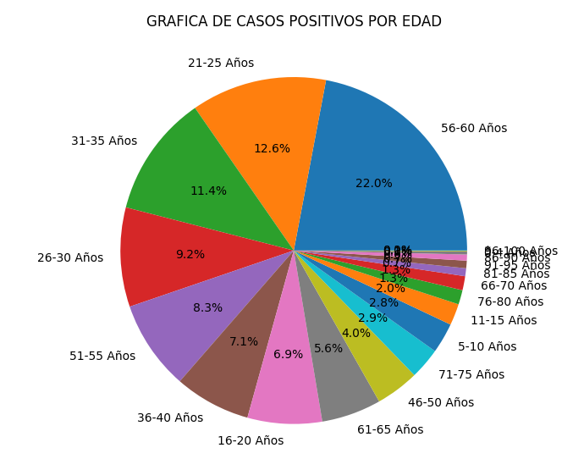

* + 1. Análisis de los datos casos positivos:

|  |  |
| --- | --- |
| Imagen | Explicación |
|  | En la imagen se muestra la cantidad de los datos según el rango de edad, Siendo el “*” los años no determinados o pacientes que no se le tomaron la edad al momento de la prueba de hisopado. |

* + 1. Gráfica Circular de casos Negativos según el rango de edad:

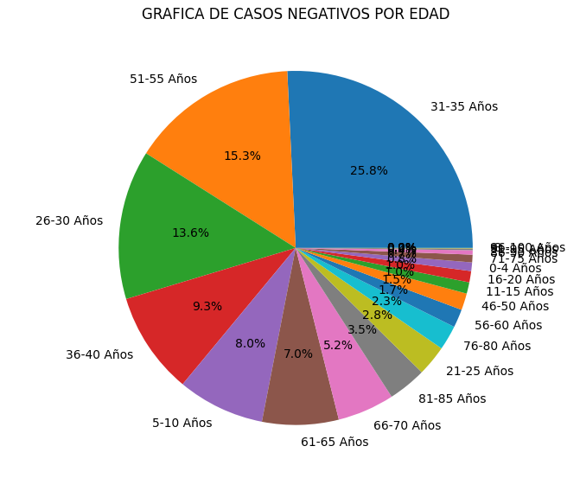

* + 1. Análisis de los datos casos negativos:

|  |  |
| --- | --- |
| Imagen | Explicación |
|  | En la imagen se muestra la cantidad de los datos según el rango de edad, Siendo el “*” los años no determinados o pacientes que no se le tomaron la edad al momento de la prueba de hisopado. |

1. Código Fuente:
   1. Librerías: Las bibliotecas que se utilizaron en la realización de este proyecto son de pandas para la realización de la lectura y procesamiento de los datos del csv y matplotlib para la realización de las gráficas.

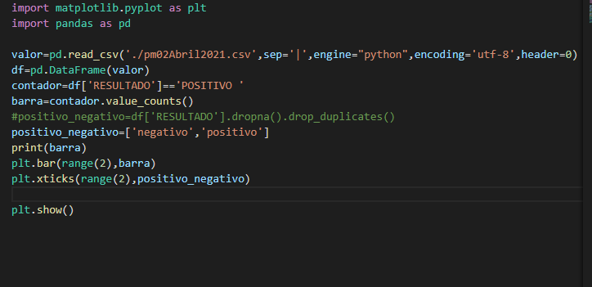

* 1. Lectura y procesamiento de la información: En esta sección se realiza la lectura del csv, se realiza el procesamiento de la información y se limpia datos nulos o vacíos y en algunos casos datos duplicados.

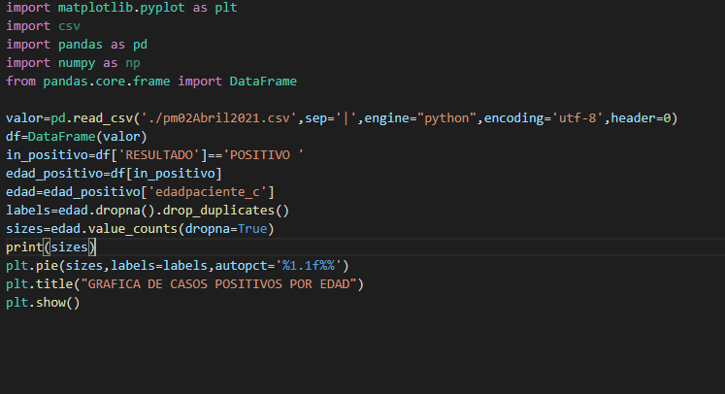

* 1. Gráfica, en esta sección es donde se utiliza el matplotlib para la realización de las gráficas.



1. Evidencias:

* Github: <https://github.com/Andre-CruzGonzales/proyecto_matematica_aplicada_des_sop_sis.git>
* Drive: https://drive.google.com/drive/folders/1DQNIwWCG-Bc_2aYm24AayD5xiFg6KRoT?usp=sharing